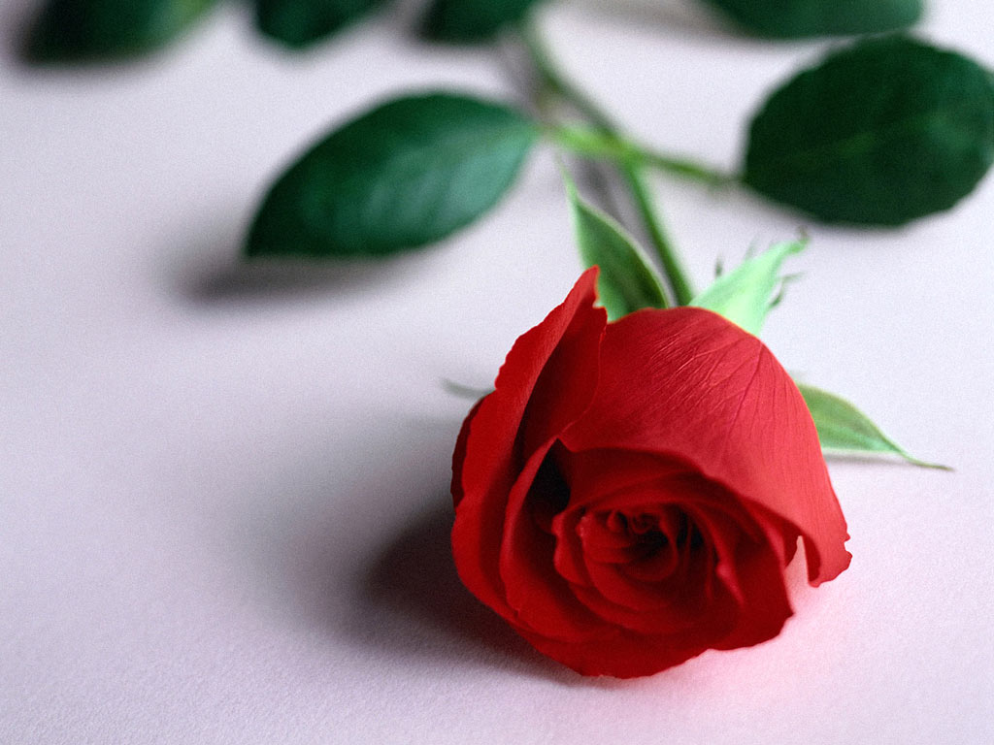

Орган печати СШ№22;
№1, 11 класс;
сентябрь 2006г.
Ученье свет…
Первое сентября пришло незаметно, но прихода этого дня все ждали с нетерпением. В этом году школа открыла свои двери для тех, кто хочет постичь неизведанное. Первое сентября – это особенно важный день для тех, кто пришёл в школу в первый раз, этот день надолго останется в памяти не только первоклассников, но и для выпускников нашей школы, ведь они последний год учатся здесь. И в этот день они провели в мир просвещения своих приемников.
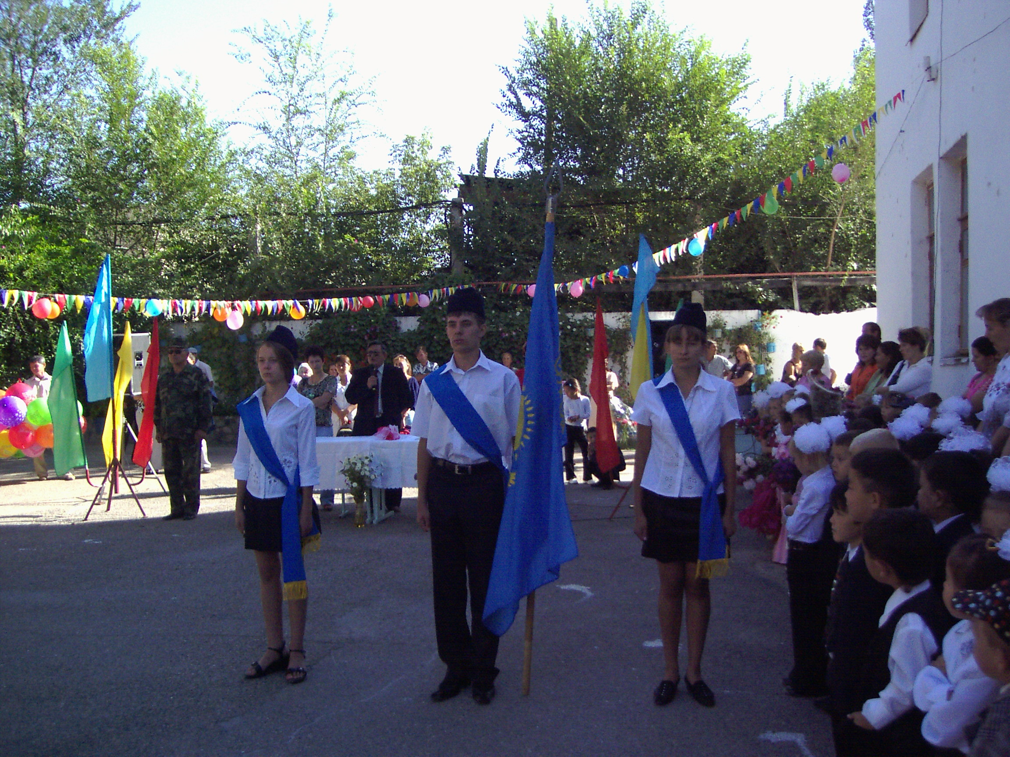

Все стремятся к ученью, как гласит известная пословица: «Учение свет, а не учение тьма». В основном все знания мы получаем из книг, учебников и художественных литератур. Из книг мы также

обогащаемся духовно. И в наше время стоит острая проблема: нехватка книг, художественных литератур, различных научных пособий – а самой острой проблемой во всём мире является само не желание читать. Сейчас всё сознание подростков заполонили: телевидение и интернет. Они по многу часов сидят за компьютерам, играя в различные игры, портят свою психику и зрение. Учёными было доказано как негативно компьютерные игры влияют на
здоровье человека, эти игры вызывают агрессию, серьёзно ломая психику ребёнка.
Мы взяли интервью у библиотекаря нашей школы, и вот что она думает по этому поводу:
- «Действительно в наше время дети практически перестали читать. Если раньше ребята, те самые родители нынешних учеников, зачастую подолгу сидели в библиотеке, читая те или иные произведения писателей или научные пособия. Сейчас же книгами интересуются дети младших классов, и то только книгами с большими иллюстрациями. В основном все читают книги, которые идут по школьной программе.
Сейчас большее время детей занимает компьютер. Государство всеми способами старается бороться с этой проблемой. Наша библиотека уже получила множество художественных литератур и научных пособий на русском и казахском языках. Также для любителей посидеть за компьютером имеются диски – электронные учебники. Все желающие узнать много нового из современных источников, могут обратиться к учителю информатике Тястовой Надежде Ивановне».
Мы хотим пожелать ученикам отличной учёбы, и найти себя в этой жизни. Дерзайте пока для вас открыты все двери!!!

* * * * * *

Ко дню учителя...

Дорогие учителя в этот замечательный день мы хотим пожелать Вам:

Желаем счастья и добра,
Чтоб жизнь, как день, была светла
Чтоб только радость, без тревог,
Переступила Ваш порог!

* * * * * * * * * *
Пусть успешными будут дела,
Пусть сбываются Ваши мечты,
И пусть жизнь Ваша будет полна
Счастья, радости и красоты!

В этом году по старой традиции праздничную программу готовит 11 класс, т.е. наши выпускники. Надеемся, что вам понравится.

Какому дозору
ты служишь?

Тест:
Мудрецы говорят:
«Сила ночи, сила дня – одинаково фигня».
Но всё-таки в каком Дозоре окажешься ты, если вдруг станешь Иным? На чьей стороне будешь бороться?
1.Что лучше – иметь много друзей или крутую тачку?
А) Машина – хорошо, но друзья важнее.
Б)Это не важно. Главное – быть умным и порядочным человеком.
В) У любого человека на крутой тачке обычно много друзей.
2. Как надо поступать со своими злейшими врагами?
А) Сделать та, чтобы они исправились и стали лучше.
Б) Если они в чём-то виноваты, то отдать под суд.
В) Как говорил Городецкий: Давить их, гадов, надо, расплодились! К ногтю!
3. Ты находишь кошелёк с деньгами и документами владельца. Вернёшь?
А) Скорее всего. Но потребую солидную награду от владельца кошелька.
Б) Я не стал бы поднимать чужой кошелёк. Стрёмно.
В) Да сейчас! Нечего было раскидываться кошельками. Пусть теперь пеняют на себя!
4. В фильме «Дневной Дозор» Антон Городецкий крадёт в своей организации улику, обличающую в преступлении его сына Егора. Он прав?
А) Нет! Он слишком рисковал. Надо было посоветоваться с Гесером.
Б) Нельзя ради личных интересов предавать общее дело.
В)Конечно, прав! Родственники важнее любых Дозоров.

5. К тебе в руки попал магический Мел Судьбы, способный изменять прошлое… Твои действия?
А) Быстренько исправлю свои ошибки, всё, что я делал(а) плохо.
Б) Немедленно сдам его куда следует.
В) Как минимум я буду рожден сыном миллиардера!
6. Равновесие между светлыми и тёмными нарушено. Всё рушится. Что делать?
А) Буду сражаться с врагами до последнего!
Б) Ничего не надо делать. Я просто расслаблюсь и подумаю о вечном.
В) Постараюсь убраться куда–нибудь подальше.
7. Ночной Дозор, оплот добра, периодически даёт разрешение вампирам на охоту…
А) У Дозора просто нет другого выхода! Они должны идти на уступки.
Б) Это необходимо. Нужно сохранять равновесие.
В) Трусы! Они даже не могут отловить всех их!
8. Что самое лучшее для тебя возможности стать Иным?
А) Возможность сделать кучу добрых дел.
Б) Возможность познать тайну.
В) Бессмертие и сила!
Инициация
Посчитай, каких ответов у тебя больше – А,Б или В.
Если получилось одинаковое количество каких-то букв, значит, пока ты ещё не выбрал, пока на чью сторону власть.
Больше А.
Ночной Дозор
Поздравляем, тебя возьмут в команду к великому Гесеру. Ты сможешь бороться на стороне добра. Но
имей ввиду: что продвинуться по этому пути, тебе придётся отказаться от любых не честных поступков. Это трудный путь, но иначе Добро не спасёшь.

Больше пяти А.
Даже если у тебя и не наблюдается магические способности, это не так важно, чтобы быть Светлым. Ты можешь быть не таким, как все, а это и значит быть Иным.
Больше Б.
Сумеречный Дозор
Ты не выбираешь между Светом и Тьмой. Твой путь – закон и порядок. Ты за то, чтобы в мире царила равновесие между силами. Такие, как ты, могут получить право судить, где правда, а где ложь. Это очень редкое призвание. Но для этого тебе придётся отказаться от любых амбиций, ты должен быть беспристрастным.
Больше пяти Б.
У тебя явные задатки судьи. Жди, скоро к тебе заявятся из Сумеречного Дозора. Если нет, то стоит подумать о юридической карьере.
Больше В.
Дневной Дозор
Привет, вампирчик! В тебе бушуют не шуточные страсти. В тебе достаточно сил и энергии, и ты хочешь употребить их на то, чтобы хорошо жить, не важно каким способом. Желание вполне понятное и присуще многим. Остаётся только надеяться, что ты не зайдёшь слишком далеко…
Больше пяти В.
Если тебе чего-то хочется, то ты добьёшься этого любой ценой. Это опасно, ведь можно не уследить, как в твоей душе поселится настоящее Зло. По мимо материальных благ есть ещё и другие ценности: дружба, любовь, мир. Помнишь во что превратился Завулон в конце первого фильма.

Посмеёмся вместе

объявления

Выдадим всё. За чистую монету. Группа секретных физиков.
* * * * * *
Мужчинам! ООО «Рояль в кустах» поможет настроить музыкальные инструменты против ваших тёщ.
* * * * * *
Узнаем , чем вы дышите. Обращаться на ближайший пост ГАИ
* * * * * *
Утопим свою печаль в вашей водке. Выезд бесплатный.
* * * * * *
Продаём: седло для коровы, зонтик для рыбки, пятую ногу для собаки и припарки для мёртвых. Всё б/у.

Как правильно выносить мусор. Вынесите пакет с мусором на лестничную площадку, за тем позвоните в центр чрезвычайных ситуаций и сообщите о подозрительном пакете.
* * * * * *
Утром не хочется идти на работу? Откройте журнал «Форбс» и найдите там свою фамилию. Не нашли? Тогда марш работать!
* * * * * *
Мужчинам на заметку, или Маленькие хитрости. Если при достижении 55 лет переменить пол, то можно уйти на пенсию на 5 лет раньше.
Записи в школьном дневнике

- Ваш сын видел в гробу десятичные логарифмы.
- Весь урок играл на переносном из дома компьютере. А мне не дал!

про студентов

В музыкальном училище:
- Девушка, с таким слухом мы не можем принять вас в наше училище.
-Почему? Вы, что хотите сказать, что мне медведь на ухо наступил!
-Знаете, судя по всему, он не просто наступил вам на ухо, но и ещё станцевал на нём чечётку.
* * * * * *
Поступление на актёрский факультет.
- Здравствуйте. Пушкин, «Евгений Онегин», отрывок: «Мой дядя ректор этого ВУЗа»
* * * * * *
Опоздавшему студенту:
- Вот у меня в прошлом году один студент тоже сначала опаздывал, потом вовсе перестал приходить, а потом его машиной сбило.
* * * * * *
Идёт экзамен. Студент выходит отвечать с маленькой бумажкой, на которой написано пара коротких предложений.
Преподаватель:
- А где же ваш ответ?
- В голове.
- А это что?- кивает на бумажку.
- А это не вместилось.
* * * * * *
Идёт студент, качается,
Вздыхает на ходу:
«Вот сессия кончается
И я в запой уйду!

Выпущена специальная версия Windows для любителей изящных искусств. При падении она демонстрирует пользователю бессмертный шедевр Казимира Малевича «Чёрный квадрат» размером 3х4.
* * * * * *

Новости науки: чукотским учёным наконец удалось расшифровать сигналы светофора.
* * * * * *
Что такое скорость света? Это когда вы успеваете из холодильника вытащить бутылку пива прежде, чем загорится лампочка…
* * * * * *
Директор приводит в класс новую учительницу:
- Дети, это ваша новая учительница. Надеюсь, вам она понравится.
Вовочка:
- Да, фигурка ничего.
Директор (гордо):
- Сам выбирал.
* * * * * *
Дети с учительницей сфотографировались на фото. Она просит купить каждого по фотографии:
- Представьте, как это здорово: когда вы уже будете взрослыми, посмотрите на фото и скажете: «А вот Машенька, она теперь актриса. А это вот Петечка, он теперь врач…»
Тут раздался тихий голос Вовочки с задней парты:
- А вот это Марьиванна давно уже померла…
* * * * * *
Адам и Ева прогуливаются по райскому саду:
- Ты меня любишь? – спросила Ева.
- А что делать?: - безразличным тоном ответил Адам.
* * * * * *
- Пятачок! Кажется, это не правильные пчёлы и они дают неправильный мёд!
- Вини-вини, это мухи!...
* * * * * *
Произведение ума женщины на красоту есть величина постоянная.
* * * * * *
Быть честным хочется…
Но меньше чем богатым.
* * * * * *
- Ты в туалет? Помочи за одно и тряпку.

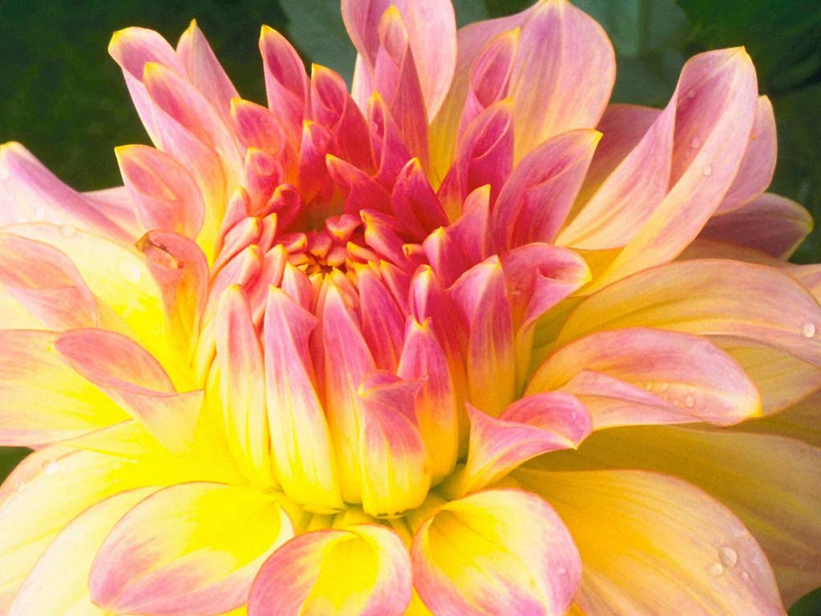
Узнай какому Дозору
ты служишь...
Посмеёмся
от души

